Olsztyn dnia 5.10.2018

System rejestracji na praktyki

Dokumentacja analityczna

Zespół:

Wiktor Roch- Analityk

Kuba Mendalka- Kierownik, programista

Michał Krukowski- programista

Konrad Kierstan- programista

Dawid Mrozik- programista

Spis treści

1. Opis 2

2. Model przypadków użycia 3

2.1 Słownik 3

3. Widoki aplikacji 5

3.1 Logowanie 5

3.2 Strona Główna 5

3.3 Rejestracja użytkownika 6

3.4 Rejestracja firma 7

3.5 Wyniki Wyszukiwania 8

3.6 Konto użytkownika typu student 8

3.7 Konto użytkownika typu firma 9

3.8 Konto użytkownika typu administrator 9

3.9 Dodaj praktyki 10

3.10 Edytuj praktyki 10

3.11 Wyszukiwanie według warunków selekcji 11

4. Diagram Klas 12

4.1 Słownik 12

5. Model bazy danych 13

# 1. Opis

System będzie służył użytkownikowi do zapisywania się na wybrane praktyki prowadzone przez konkretną firmę. Użytkownik po rejestracji i zalogowaniu się będzie mógł wyszukiwać w wygodny i szybki sposób praktyki po firmie lub stanowisku, a następnie zapisać się z sukcesem na jedną praktykę. Gość będzie miał dostęp tylko do wyszukiwarki bez możliwości zapisania się na wyszukane praktyki. Administrator systemu będzie zarządzał ofertami firm, edytował grupy. Celem systemu jest ułatwienie oraz przyśpieszenie procesu zapisu na praktyki. Użytkownik typu Firma będzie dostarczać oferty praktyk do systemu.

Wymagania funkcjonalne:

* Rejestracja
* Logowanie
* Zapis na praktyki
* Zmiana wyboru firmy
* Wyszukiwanie praktyk
* Zarządzanie praktykami
* Akceptacja firmy

Wymagania niefunkcjonalne:

* Bezawaryjność systemu
* Przejrzysty interface
* Łatwy w obsłudze
* Szybka reakcja aplikacji na zapytania bazodanowe
* Aplikacja będzie dostępna 24 h na dobę

# 2. Model przypadków użycia

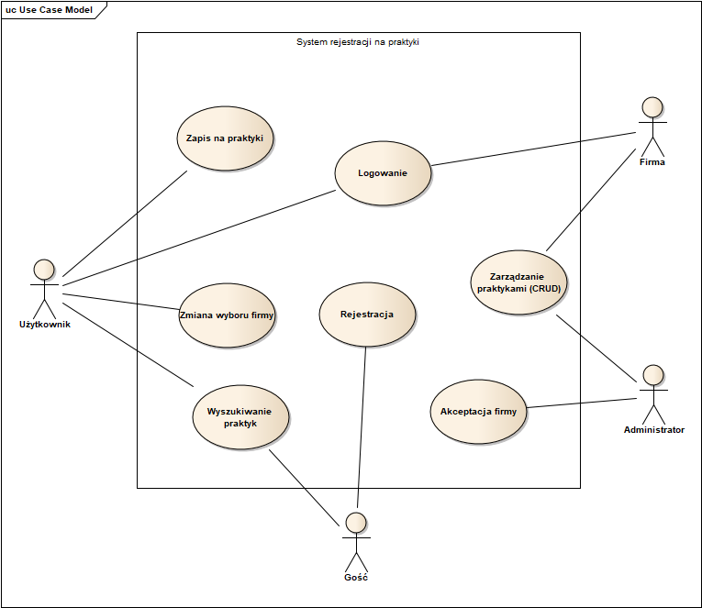

Diagram 1. Przypadki Użycia

## 2.1 Słownik

Aktorzy do przypadków użycia:

**Użytkownik**- zarejestrowany i zalogowany, ma dostęp do wyszukiwania praktyk, następnie do ich wyboru i zmiany tego wyboru.

* **Logowanie**- widok odpowiedzialny za udzielenie dostępu do systemu, uwierzytelnienie za pośrednictwem loginu i hasła.
* **Zapis** **na** **praktyki**- użytkownik po wyszukaniu praktyki podjął decyzję i zapisał się na praktyki w chwili naciśnięcia ikony zapisu przy pozycji praktyki.
* **Zmiana** **wyboru** **firmy**- użytkownik rozmyślił się z podjętej decyzji o praktykach dla firmy i ma możliwość jej anulowania z pozycji swojego konta.
* **Wyszukiwanie** **praktyk**- funkcjonalność odpowiedzialna za przeszukiwanie i wyświetlenie wyników wyszukiwania oparta na wprowadzonych słowach do wyszukiwarki.

**Gość-** nowa osoba na stronie z dostępem do wyszukiwania praktyk.

* **Rejestracja**- widok odpowiedzialny za walidację i przekazanie wprowadzonych danych do bazy w celu zmiany statusu z Gościa na Użytkownika lub Firmę.
* **Wyszukiwanie** **praktyk**- funkcjonalność odpowiedzialna za przeszukiwanie i wyświetlenie wyników wyszukiwania oparta na wprowadzonych słowach do wyszukiwarki.

**Firma**- zarejestrowana i zalogowana z oznaczeniem, ze ten użytkowni jest firmą. Może dodawać, usuwać, edytować swoje oferty praktyk.

* **Zarządzanie praktykami (CRUD)-** możliwość dodawania, usuwania i edytowania pozycji praktyk przez użytkownika Firma lub Administratora.
* **Logowanie**- widok odpowiedzialny za udzielenie dostępu do systemu, uwierzytelnienie za pośrednictwem loginu i hasła.

**Administrator**- użytkownik systemowy zarządzający praktykami i akceptujący firmę na samym początku współpracy z systemem.

* **Zarządzanie praktykami (CRUD)-** możliwość dodawania, usuwania i edytowania pozycji praktyk przez użytkownika Firma lub Administratora.
* **Akceptacja firmy**- zadanie administratora, aby zweryfikować autentyczność firmy i zaakceptować lub odrzucić prośbę współpracy w systemie.

# 3. Widoki aplikacji

## 3.1 Logowanie

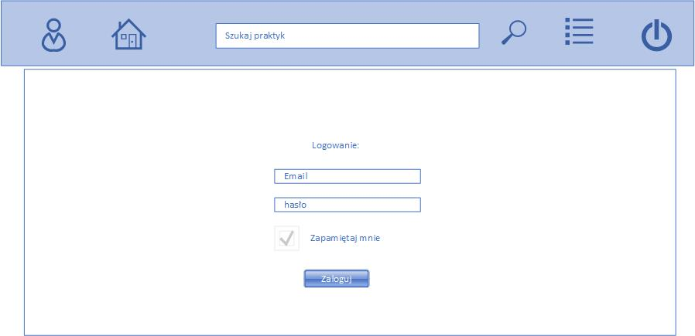

Widok 1. Logowanie

Proces logowania wymaga dwóch parametrów jest to email i hasło wprowadzona podczas rejestracji. Sukces logowania zmienia Gościa w Użytkownika lub Firmę.

## 3.2 Strona Główna

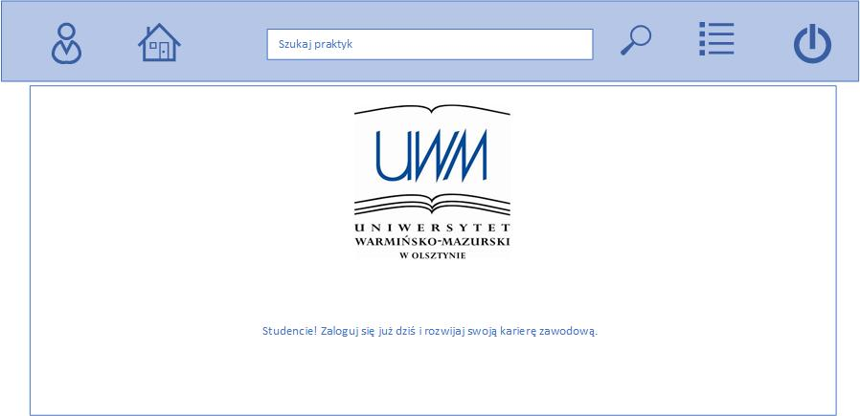

Widok 2. Strona główna

## 3.3 Rejestracja użytkownika

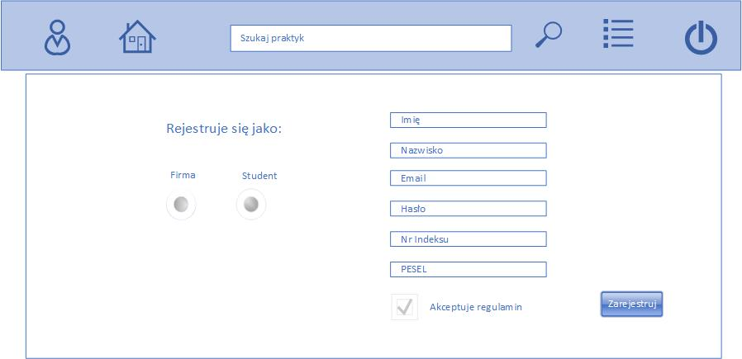

Widok 3. Rejestracja jako użytkownik typu student

Proces rejestracji użytkownika typu student zaczynamy od zaznaczenia checkboxa pod napisem ‘Student’. Dla studenta mamy obowiązkowe pola:

* Imię (tylko znaki, ograniczenie do 20 znaków)
* Nazwisko (tylko znaki, ograniczenie do 20 znaków)
* Email (musi zawierać znak @, nie może zawierać spacji)
* Hasło (co najmniej 8 znaków, 1 wielka litera, 1 znak specjalny)
* nrIndex (tylko cyfry, ograniczenie do 7)
* PESEL (tylko cyfry ograniczenie do 11)

Wymagana jest akceptacja regulaminu serwisu, następnie po wybraniu przycisku ‘Zarejestruj’ tworzy się konto Użytkownika typu student. Może się zalogować i korzystać z funkcjonalności serwisu.

## 3.4 Rejestracja firma

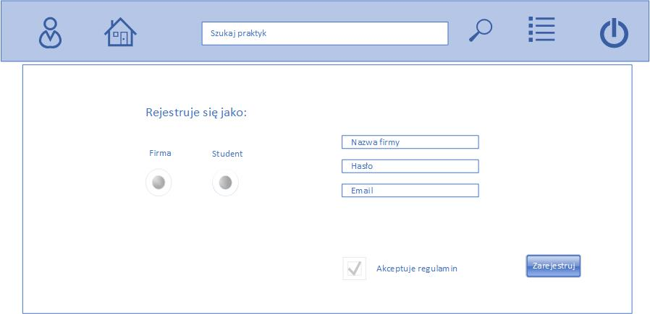

Widok 4. Rejestracja użytkownika jako firma

Proces rejestracji firmy zaczynamy od wybrania checkboxa pod napisem ‘Firma’. Dla firmy formularz ulega zmianie i widać następujące pola obowiązkowe:

* Hasło (co najmniej 8 znaków, 1 wielka litera, 1 znak specjalny)
* Email (walidacja: musi zawierać znak @, nie może zawierać spacji)
* Nazwa firmy (ograniczenie znaków do 30)

Przycisk ‘Zarejestruj’ dokonuje transferu wprowadzonych danych do bazy. Został stworzony użytkownik typu firma. Zalogować i korzystać z reszty funkcjonalności może dopiero po akceptacji przez administratora systemu.

## 3.5 Wyniki Wyszukiwania

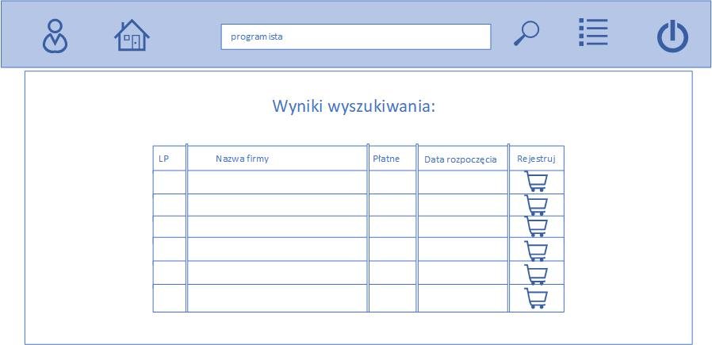

Widok 5. Wyniki wyszukiwania

Proces wyszukiwania opiera się na słowach wprowadzonych do wyszukiwarki, jeżeli wprowadzone słowo jest w tabeli praktyki w kolumnie stanowisko lub w tabeli firma nazwa firmy to wyszuka wszystkie pozycje praktyk z wolnymi miejscami. Użytkownik typu student może w tym widoku dokonać zapisu na konkretne praktyki po przez ikonę koszyka.

## 3.6 Konto użytkownika typu student

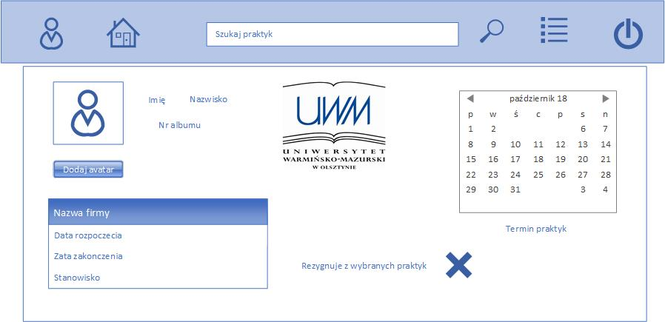

Widok 6. Konto użytkownika zarejestrowanego jako student

Użytkownik Student ma możliwość dodania swojego avatara, przeglądu informacji na temat wybranej praktyki, zrezygnować z wybranej praktyki po przez ikonę ‘X’, następuje usunięcie jego danych z Grupy. Prezentacja na kalendarzu terminów praktyk.

## 3.7 Konto użytkownika typu firma

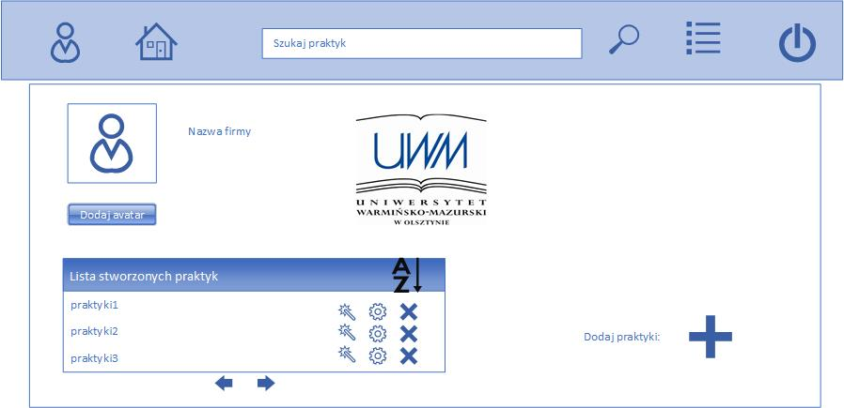

Widok 7. Konto użytkownika zarejestrowanego jako firma

Konto typu Firma w widoku konta ma możliwość przejścia do formularza dodawania. Posiada również listę stworzonych praktyk w której ma opcję usunięcia pozycji poprzez wybranie X przy pozycji lub modyfikacji już stworzonej pozycji praktyk wybierając koło zębate przy pozycji. Ikona sortowania pozwala posortować po dacie stworzenie praktyk. Symbol różdżki pozwala na skopiowanie już stworzonych praktyk. Przenosi nas do widoku edytowania wypełnionego danymi z wybranej praktyki.

## 3.8 Konto użytkownika typu administrator

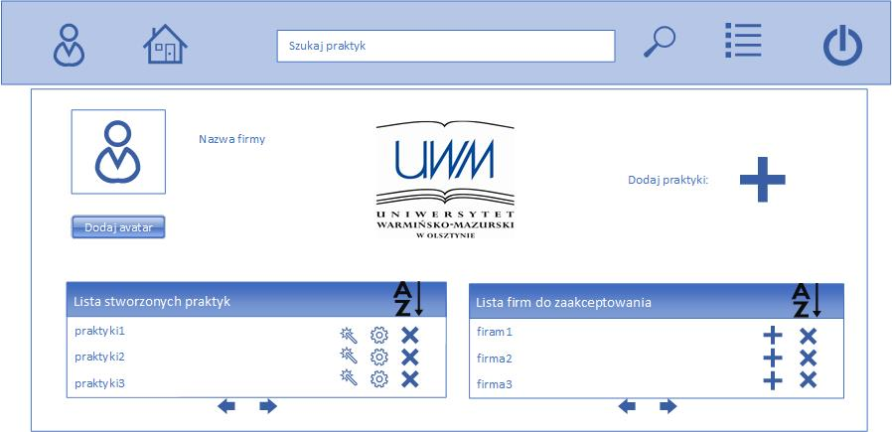

Widok 8. Konto użytkownika zarejestrowanego jako użytkownik typu administrator

Konto z uprawnieniami nadanymi przez administratora systemowego. Może dowolnie edytować praktyki i akceptować lub odrzucać firmy po ich zarejestrowaniu.

## 3.9 Dodaj praktyki

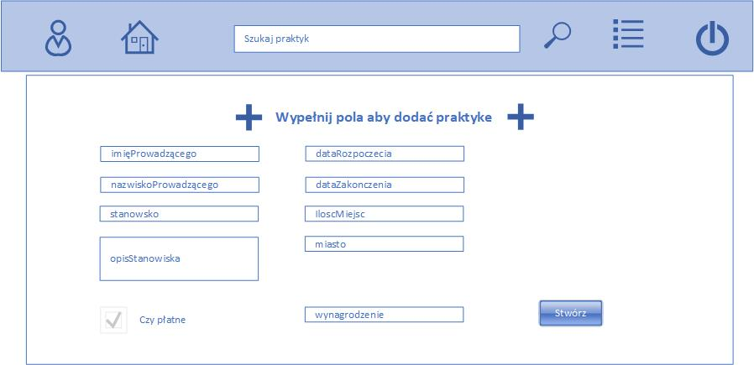

Widok 8. Dodawanie/edytowanie praktyk

Formularz z polami obowiązkowymi do wypełnienia. Operacje zatwierdzamy przyciskiem ‘Stwórz’ . Następnie tworzy się pozycja w tabeli Praktyki i Grupa.

## 3.10 Edytuj praktyki

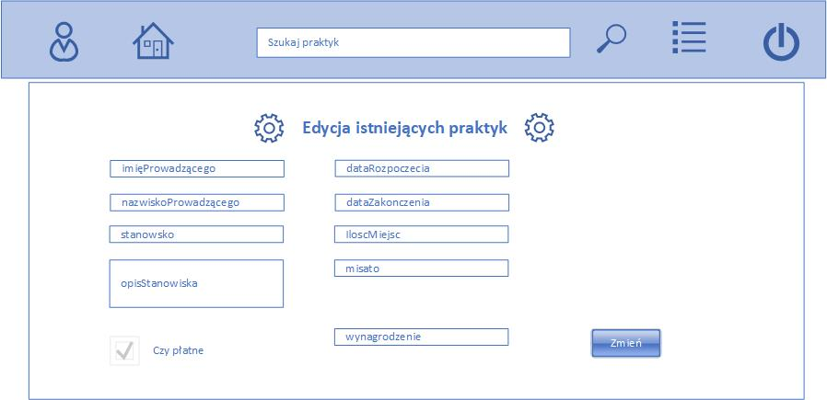

Widok 9. Edycja istniejącej praktyki

Formularz z polami wypełnionymi wartościami z wcześniej stworzonej pozycji praktyk przeznaczone do edycji. Operacje zatwierdzamy przyciskiem ‘Zmień’. Następnie zmienia wartości w tabeli Praktyki i Grupa.

## 3.11 Wyszukiwanie według warunków selekcji

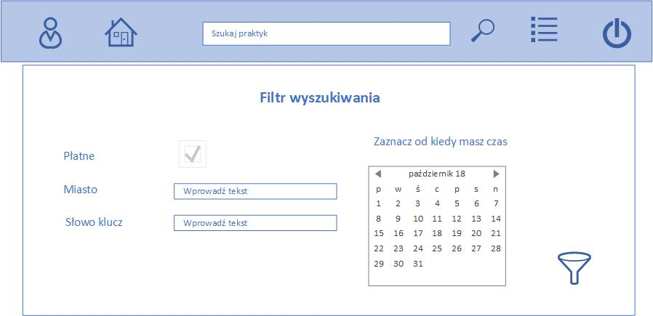

Widok 10. Filtr wyszukiwania

Zawansowany sposób wyszukiwania praktyk. Użytkownik lub Gość wypełnia pola, następnie ikona filtra przeniesie do widoku wyników wyszukiwania. Słowo klucz szuka po tabeli praktyki w kolumnie stanowisko lub w tabeli firma nazwa firmy.

# 4. Diagram Klas

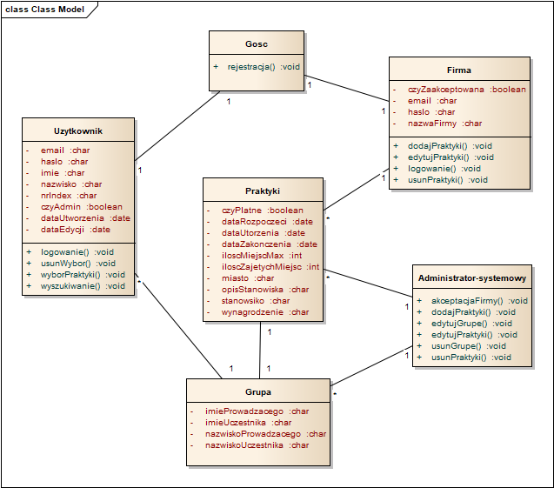

Diagram 2. Model Klas

## 4.1 Słownik

**Gość**- nowa osoba w serwisie z możliwością rejestracji jako użytkownik lub firma. Ma możliwość wyszukiwania praktyk.

**Użytkownik**- zarejestrowany gość jako student, z możliwością wyszukiwania praktyk, zapisania się na dowolnie wybraną i cofnięcie decyzji przed rozpoczęciem. Zapis powoduje utworzenie pozycji w grupie.

**Firma**- zarejestrowany gość jako firma a następnie zaakceptowany przez administratora systemu, z możliwością dodania, edytowania i usuwania ofert praktyk. Usuniecie pozycji praktyk powoduje usuniecie grupy

**Praktyki**- obiekt stworzony przez firmę z informacjami na temat praktyk, automatycznie tworzy się pozycja w tabeli grupa z idPraktyki.

**Grupa**- pierwszy rekord tworzy się po przez dodanie praktyki kolejne przez Użytkownika typu student w momencie zapisania się na praktyki.

**Administrator**- rola systemowa odpowiedzialna za akceptowanie zarejestrowanych użytkowników jako firma, zarządza praktykami i grupami.

# 5. Model bazy danych

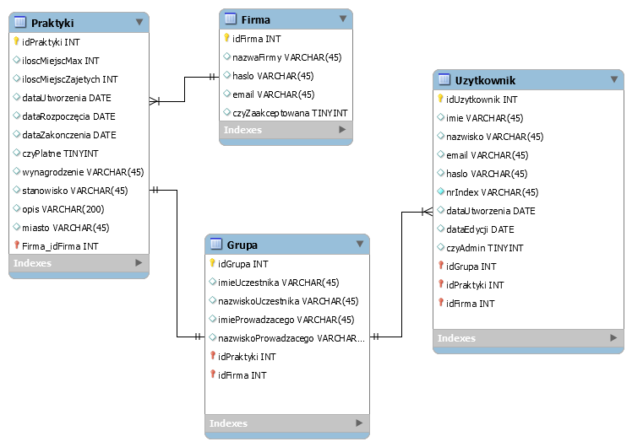

Diagram 3. Baza danych